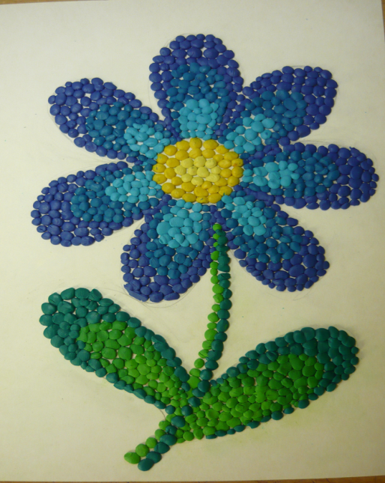
Работа в технике «Пластилиновая живопись»
Здравствуйте, ребята! Сегодня продолжим знакомство с техникой «Пластилиновая живопись»
4 способ: работа, выполненная с помощью «горошин». Берется картон, наносится контур рисунка. Смешиваются нужные цвета пластилина. Из пластилина катаются горошинки и выкладываются узором на грунтованную или чистую поверхность картона, заполняя весь рисунок.

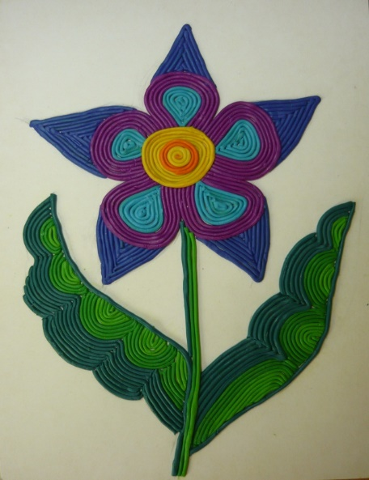
5 способ: пластилиновая живопись «из шприца». Понадобятся:
- пластилин
- альбомные листы
- медицинский шприц (без иглы)
- емкость с горячей водой.
Теперь нам нужно сделать жгутики. Для этого разбираем шприц (вытаскиваем поршень из цилиндра). Из кусочка пластилина делаем "колбаску" и помещаем ее в цилиндр шприца, вставляем поршень на место и немного придавливаем пластилин. То же самое проделываем с пластилином другого цвета. Теперь шприцы с пластилином кладем (горизонтально) в емкость с горячей водой на 2-3 минуты (чтобы пластилин стал мягким). Затем берем шприцы из воды, надавливаем на поршень и выдавливаем жгутики. Раскладываем жгутики на картон в соответствии с рисунком.

6 способ: работа на картоне, выполненная при помощи «мазков». На картон наносим рисунок. Мазки начинаем накладывать с задних планов. Скатываем жгутики потолще, размазываем пальцем к середине, затем заполняется центр элемента рисунка. Мазки накладываем как в масляной живописи. Используем смешенный пластилин для большей цветовой гаммы.

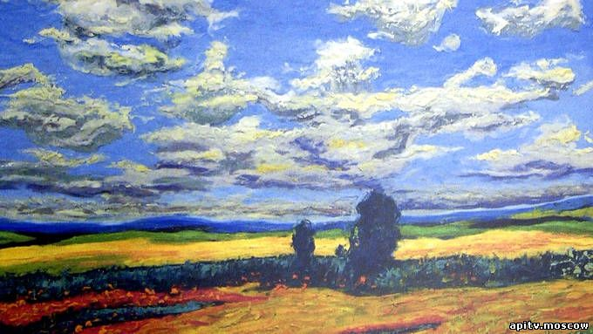
7 способ: рельеф. Наносим рисунок на картон. Вылепляем фон из пластилина, используем технику «мазки». Лепим нужные нам детали и выкладываем нашу композиция. В данном случае – это цветы.
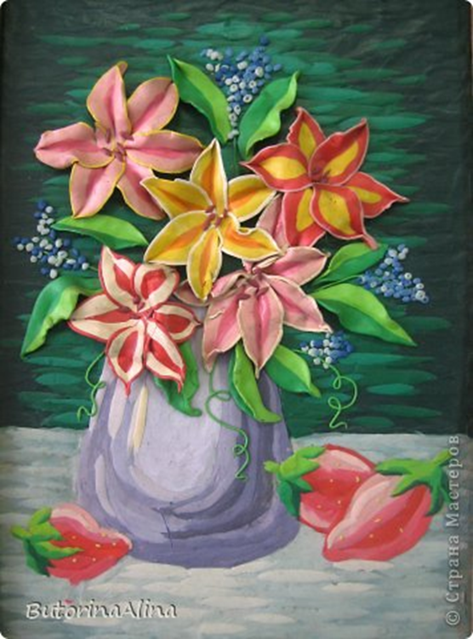
Знакомство с данной техникой мы продолжим на следующем занятии. Возникшие вопросы присылайте на мой электронный ящик: pashchina83@mail.ru

